在线可拆装式靶式流量计
安装说明

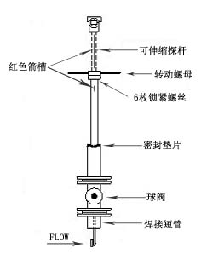
安装配件

1、可伸缩流量计装置；
2、球阀；
3、焊接短管。

安装过程

1、将焊接短管焊在管道上；
2、将球阀用螺栓固定在焊接短管上；
3、将可伸缩流量计装置用螺栓固定在球阀上；（注意：按箭头指示方向固定）
4、全部固定完毕后，缓慢打开球阀，将流量计缓慢旋进管道，旋到位后按所铣箭槽对准成一字线（保证靶片正对流体方向）,然后将6枚锁紧螺丝紧固后再调整仪表零点即可。

